PEDIDO DE PROVIDÊNCIAS Nº 2.605/2020
Conserto de infiltração no passeio público da Rua Lori Maria Stoffel, próximo ao nº 990, no Bairro Boa Saúde.
Solicita-se, após os trâmites regimentais, que seja enviada cópia da presente proposição ao Poder Executivo, para que realize as seguintes providências:
Conserto de infiltração no passeio público da Rua Lori Maria Stoffel, próximo ao nº 990, no Bairro Boa Saúde.
Novo Hamburgo, 1º de setembro de 2020.
Vereador Enio Brizola
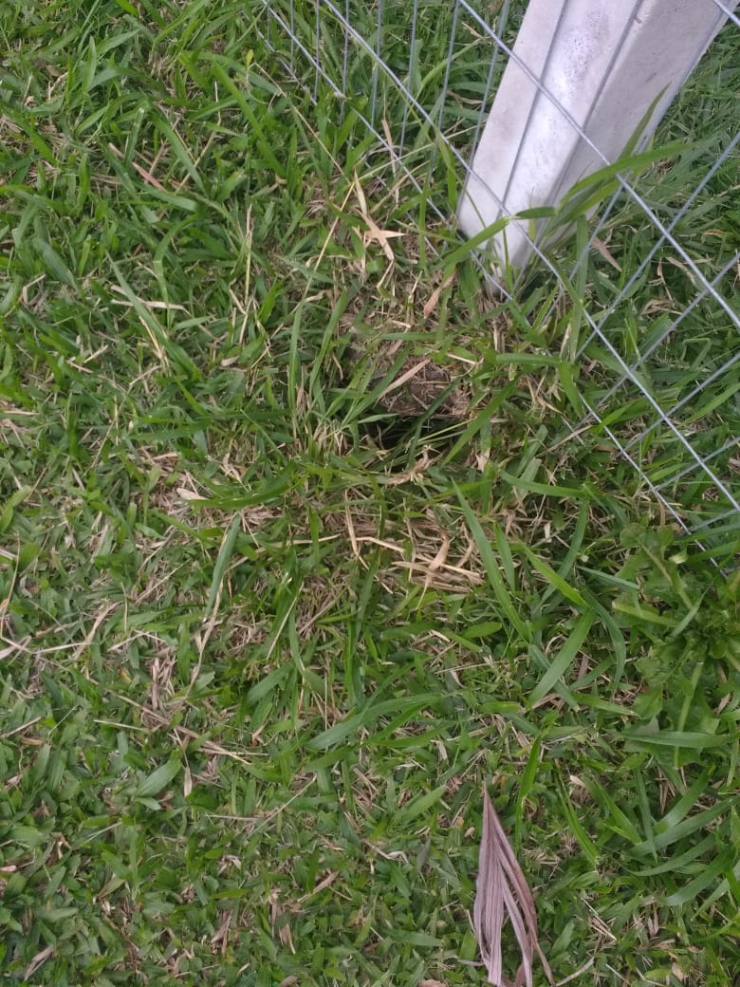
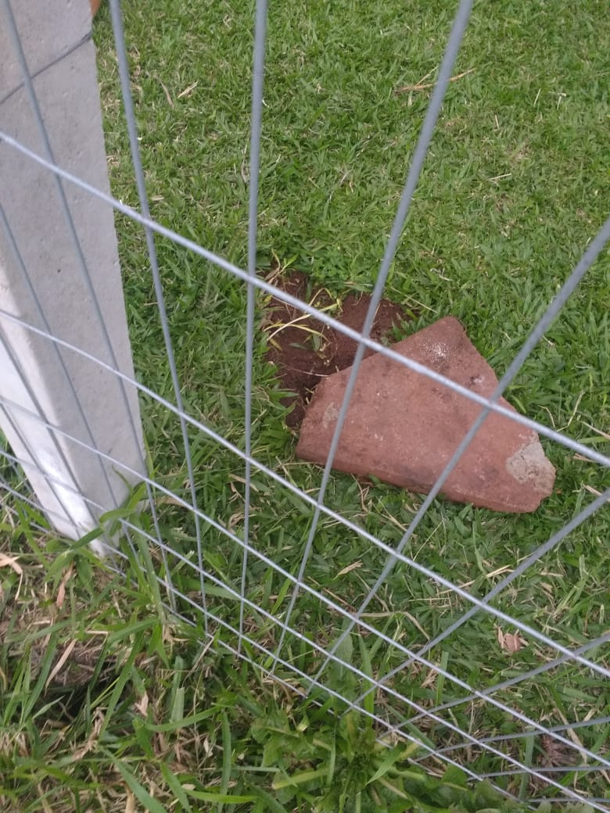
Obs.: Redação conforme original do autor.
/AR

